

ПРОФСОЮЗ РАБОТНИКОВ НАРОДНОГО ОБРАЗОВАНИЯ И НАУКИ РОССИЙСКОЙ ФЕДЕРАЦИИ

МОТОВИЛИХИНСКАЯ ТЕРРИТОРИАЛЬНАЯ ОРГАНИЗАЦИЯ ПЕРМСКОГО КРАЯ

КОМИТЕТ РАЙОННОЙ ОРГАНИЗАЦИИ ПРОФСОЮЗА

614014, г.Пермь, ул. Уральская, д.36, оф.116, тел., (908) 271-91-99, e-mail: [profsoyuz.moto@mail.ru](mailto:profsoyuz.moto@mail.ru)  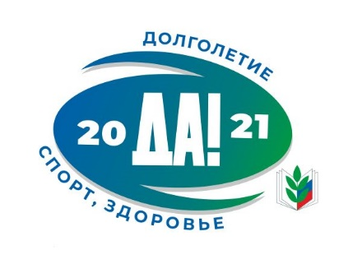 **ПУБЛИЧНЫЙ ОТЧЕТ**

Мотовилихинской территориальной организации

Профессионального союза работников народного образования и науки РФ

за 2021 год

**2021 год** для нашей организации, как и для всех, был непростым годом. Трудности в работе, общении, угроза здоровью и, даже, человеческой жизни. Когда напряжение сохраняется длительное время, как раз и проявляются человеческие, лидерские качества, крепость и реальная востребованность организации. В приоритете оставались вопросы заработной платы, сохранение дополнительных государственных и профсоюзных гарантий, вопросы здоровьесбережения педагогических работников, поддержка молодых педагогов, организационное укрепление Профсоюза.

2021 год – год реализации нового Устава Общероссийского Профсоюза образования.

2021 год ЦС Профсоюза был объявлен Годом спорта, здоровья и долголетия. Наш Профсоюз открыл новые страницы в традиционном направлении деятельности, очень актуальные в условиях восстановления здоровья после вирусной инфекции.

В 2021 году продолжалась работа в дистанционном формате, это стало нормой жизни, и этот режим работы больше не вызывал затруднений, поэтому все намеченные мероприятия были проведены, более того, удавалось провести и очные встречи с коллективами, хотя, конечно, в недостаточном количестве.

Новый год мы начинаем в надеждах на улучшение ситуации с коронавирусом, на возможность очного общения с людьми, осуществления новых идей и проектов. Не случайно 2021 год начался с поручения Президента РФ В. В. Путина в поддержку деятельности профсоюзов России, а также заявления ФНПР об изменении социальной политики государства. Безусловными приоритетами в прошедший период были: отстаивание прав членов профсоюза в условиях огромной тяжелой работы по организации дистанционного обучения, направление усилий на повышение уровня жизни работников образования и науки. Изменение ситуации с оплатой труда, вопрос об установлении специальных доплат педработникам, своевременного введения выплат классным руководителям; забота о здоровье членов профсоюза, сотрудничество с партнерами по организации оздоровительных мероприятий; консультирование членов Профсоюза по любым вопросам, иногда переходя за рамки трудовых отношений.

Также работа над укреплением самой организации. Прорыв в информационной деятельности, повышение авторитета профсоюзной организации среди работников отрасли и в обществе. Тяжелые условия пандемии повлияли на организационную работу. Не имея возможности проводить очные мероприятия, встречи, своевременно оказать помощь привело к некоторой нестабильности и сокращению в рядах членов профсоюза. И все-таки работа по увеличению численности не прекращалась.

Мотовилихинская районная организация объединяет **765** членов профсоюза. Среди них **736** работающих, из них молодежи до 35 лет - **141**чел., неработающих пенсионеров – **29**чел. Охват профсоюзным членством **28,2%.** Общее количество первичных профсоюзных организаций сохранилось на уровне 2020г. и составляет **32**.

Несмотря на пандемию, проводилась работа по привлечению в Профсоюз работников отрасли. Принято в Профсоюз **88**человек.

На состояние численности членов Профсоюза влияли ограниченность общения во время пандемии, недостаточная работа по мотивации профсоюзного членства.

Несмотря на неблагоприятную эпидемиологическую ситуацию, все трудности и благодаря энтузиазму и упорной, целенаправленной работе председателей ППО, умеющим выстраивать партнёрские отношения с руководителем ОУ и коллективом, профсоюзное членство снизилось незначительно. Удалось сохранить профсоюзное членство на уровне 40% и более шк.»Город дорог», шк.№118, шк.№127, шк.№133, ПКШ №1, «Шанс», д\с №67, д\с №134, д/с №161, д\с «Компас», д\с №419, д\с «Чулпан», д/с «Планета Здорово».

**Организационные мероприятия. Работа выборных органов.**

В условиях неблагоприятной эпидемиологической обстановки работа по внутрисоюзному организационно-финансовому укреплению организации была полностью перестроена.

Практически всё общение с членами Профсоюза, за небольшим исключением в летний период, проводилось в электронном виде, режиме ВКС, в сетях. Весь 2021 год проводилась интенсивная работа по изучению положений нового Устава: председатель территориальной организации приняла участие в семинарах ЦС Профсоюза, крайкома Профсоюза. Была участником 4 краевых совещаний по вопросам перерегистрации организаций, новому Уставу, по проблемам мотивации профсоюзного членства в условиях пандемии, вопросам заработной платы, финансирования образовательных организаций. Отдельно проводился обучающий семинар с председателями ППО, членами профсоюзного комитета ТО по новому Уставу с приглашением краевой организации профсоюза

- Организационно-правовые основы деятельности Профсоюза.

- Итоги перерегистрации организаций и оформление трудовых отношений.

- О структурных подразделениях первичных профсоюзных организаций.

- Членство в профсоюзе, изменения в порядке учета.

При юридическом и методическом сопровождении специалистами крайкома проведён процесс перерегистрации организации, изменение названия в связи с введением в действие нового Устава, внесение актуальных данных в ЕГРЮЛ в связи с возникшей необходимостью. В территориальную организацию получена бумажная копия нового Устава, подписанная председателем Профсоюза Г. И. Меркуловой, а также выписки решения VIII Съезда Профсоюза. Кроме этого, во все первичные организации была направлена электронная версия Устава.

На заседании выборного органа районного комитета Профсоюза приняты документы:

- Регламент комитета территориальной организации.

- Примерный регламент комитета территориальной организации. –

Примерный регламент комитета первичной профсоюзной организации. –

Регламент президиума территориальной организации.

- Примерный регламент президиума территориальной организации.

В территориальную организацию направлены разъяснения:

- о порядке принятия в члены профсоюза

- о примерном Положении о структурных подразделениях первичных профсоюзных организаций;

- о Положении о членском профсоюзном билете и учете членов Профсоюза.

В течение 2021 года проведено 2 заседания комитета профсоюза (пленума)

- «О принятии решений районным комитетом Профсоюза, связанных с новым Уставом Общероссийского Профсоюза образования»;

- «О работе Мотовилихинской территориальной организаций Профсоюза по укреплению дополнительных гарантий как важнейшего условия улучшения качества жизни педагогических работников»;

- «Об утверждении основных показателей сметы доходов и расходов районного комитета профсоюза на 2022 год

- «О размере отчисления профсоюзных взносов на осуществление деятельности органов территориальной организации профсоюза на 2022 год».

11 заседаний президиума РТО профсоюза, на которых рассмотрены все предусмотренные планом вопросы, 2 совещания председателей ППО, на которых были рассмотрены тематические вопросы, такие как:

* Об итогах работы за 2021 год. Результаты работы председателя Мотовилихинской РТО профсоюза и работы первичных профсоюзных организаций за год по всем направлениям деятельности.
* О контроле численности профсоюзного членства, вопросах полноты удержания и своевременности перечислений членских профсоюзных взносов в условиях перехода ОУ на работу в облачную бухгалтерию.
* об организационной работе культурных, спортивно-массовых и оздоровительных мероприятий в условиях эпидемиологической обстановки.
* О работе первичных профсоюзных организаций Мотовилихинской РТО профсоюза по представлению и защите социально-экономических интересов членов профсоюза, мотивационных аспектах членства в профсоюзе.
* О состоянии информационной работы в первичных профсоюзных организациях Мотовилихинской РТО.

Выездное совещание

11 марта 2021 года по инициативе Мотовилихинской РТО Профсоюза работников народного образования и науки РФ состоялся выездной семинар-совещание **«Организационно-правовые основы деятельности Общероссийского Профсоюза образования. Новый Устав»** для председателей первичных профсоюзных организаций в с. Сепыч, Верещагинского района. В работе семинара приняла участие заместитель председателя крайкома профсоюза Т.Н. Шелатонова.

Так же в работе семинара приняли участие ветераны педагогического труда во главе с председателем совета ветеранов Мотовилихинского района Г.К.Дюпина.

Все участники семинара получили определенный багаж знаний, а так же много познавательной информации из истории старообрядчества в Пермском крае. Презентацию, все уставные документы с изменениями и обновлениями для использования в работе в приложенных файлах и на сайте крайкома профсоюза <https://www.eseur.ru/permsk/> )

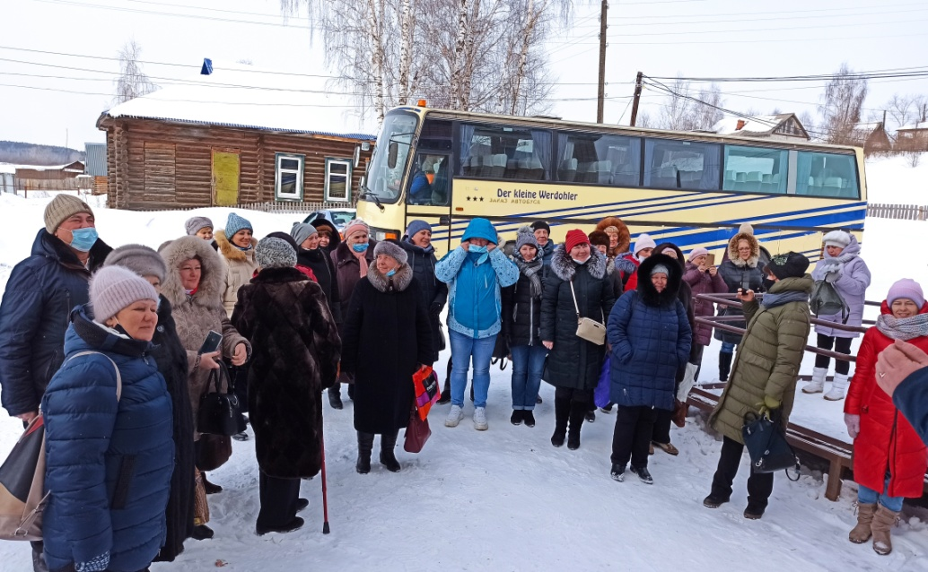

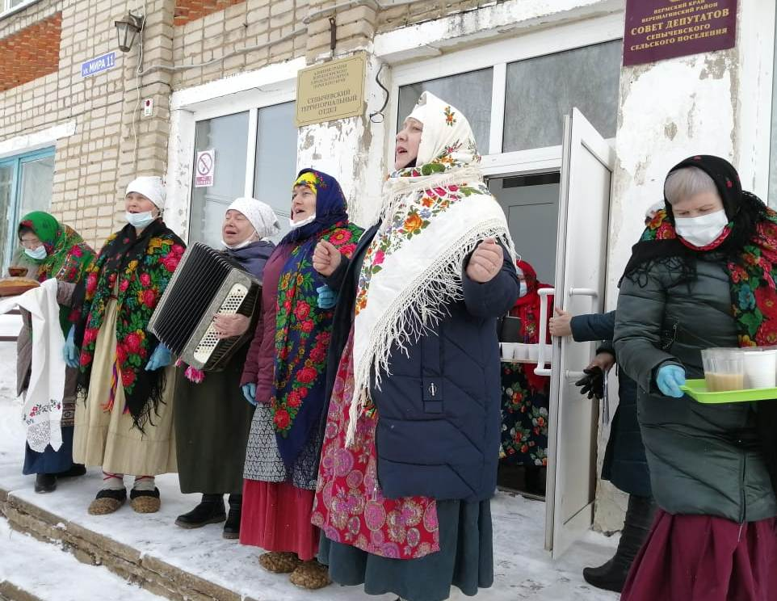 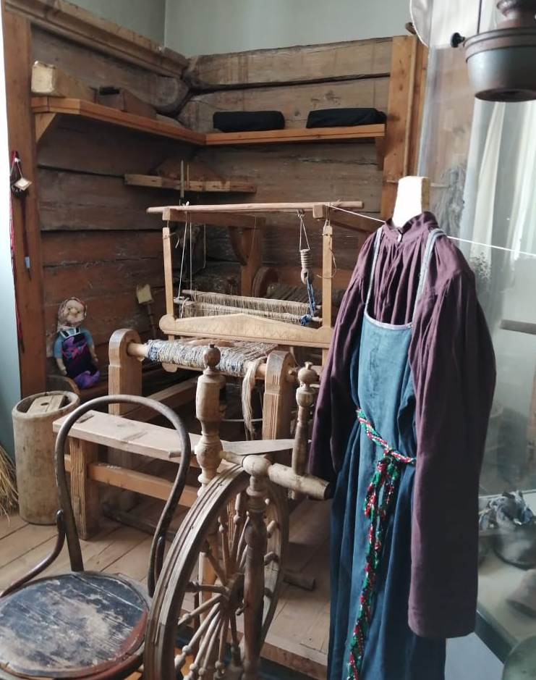

**Обучение. Методическая работа. Кадровое укрепление.**

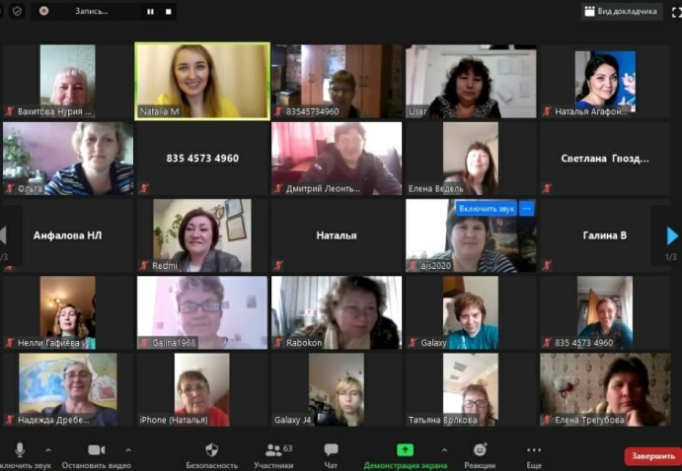

В 2021 г. всё обучение, методическая работа проводились в онлайн-режиме. Все категории профактива обучены онлайн (председатель РТО, председатели ППО, бухгалтер, внештатный правовой инспектор труда, уполномоченные по охране труда ОУ, ответственные за работу в АИС).

* За отчетный период проведено обучение вновь избранных председателей первичных профсоюзных организаций в 3 сессии в режиме ВКС(3 человека).
* Обучены уполномоченные по охране труда в ОУ(6 человек).
* Участвовали в вебинаре по ОТ 12 человек
* Председатель РТО прошла обучение по цифровизации в Профсоюзе, по продвижению в социальных сетях. Приняла участие в работе ежегодной августовской районной конференции.
* Председатель и бухгалтер РТО приняли участие в вебинаре бухгалтеров.

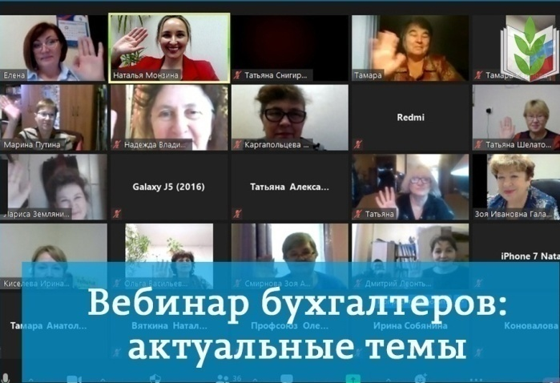

* В 2021 г. начали работу вновь избранные председатели первичных профсоюзных организаций школы 30, 47, «Шанс». Ограничения по коронавирусу не позволили очно оказать практическую помощь новым председателям, однако в режиме онлайн работа активно проводилась: ежедневные консультации по телефону, электронной почте и районной группе Viber, обмен документами и методической литературой.

По итогам работы за предшествующий год Мотовилихинской РТО профсоюза составлен Публичный отчет и размещен на сайте крайкома, транслировался во все ППО.

В 2021 г. вручены следующие награды:

* **Почетная грамота Пермского крайсовпрофа** с денежным вознаграждением Котельникова Л.Д., председатель ППО МАОУ «СОШ №127» г.Перми, Пенкина И.В., председатель ППО МАОУ «СОШ №135» г.Перми, Сафонова С.В., председатель ППО МАОУ «Гимназия №2» г.Перми, Дегтярёва Л.В., председатель ППО МАДОУ «Детский сад №317» г.Перми
* **Почетные грамоты и благодарности крайкома профсоюза** – 10 чел.
* **Почетных грамот РТО** – 10 чел.
* Занесение на Доску почета Пермского крайсовпрофа - Панасенко Елена Александровна, председатель Мотовилихинской территориальной организации Профсоюза.
* Почетная грамота Общероссийского Профсоюза образования - Деменева Светлана Владимировна, бухгалтер Мотовилихинской ТО Профсоюза.

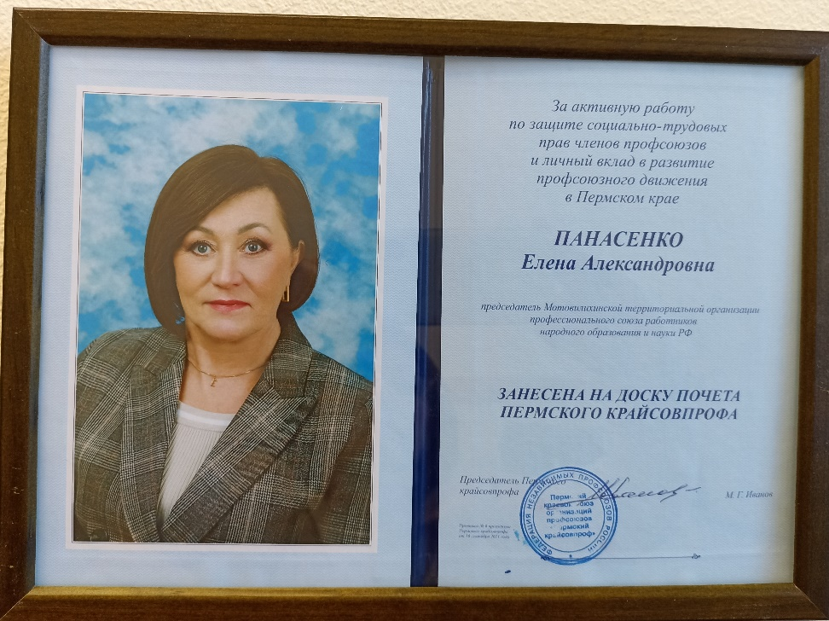

По итогам проведенного крайкомом профсоюза рейтингования территориальных организаций победителем среди председателей «***По всем направлениям деятельности профсоюза» -*** Мотовилихинская ТО.

В условиях эпидемиологической обстановки ТО поддерживала постоянную связь с председателями первичных профорганизаций, своевременно реагировала на запросы членов Профсоюза.

Создан оперативный чат в Viber для всех председателей первичных  
организаций и Президиума РТО;

Организовали режим вопросов-ответов под рубрикой «Юридическая  
консультация». Правовая служба крайкома Профсоюза и председатель РТО в оперативном режиме реагировала на все волнующие членов Профсоюза темы. Осуществлялась рассылка информационных бюллетеней с ответами на актуальные вопросы.

**Социальное партнерство.**

В 2021 году была продолжена работа по взаимовыгодному сотрудничеству с социальными партнерами. Приоритетными направлениями работы районного комитета является: целенаправленная работа по защите социально-трудовых прав и гарантий работающих, развитие и укрепление социального партнерства, мотивация профсоюзного членства.

 Мотовилихинская районная территориальная организация профсоюза работников народного образования и науки РФ строит свою работу по развитию социального партнерства на основе Соглашения между краевым комитетом профсоюза и Пермским городским департаментом образования, согласно которого реализован пункт о стимулировании руководителей образовательных организаций г. Перми по представлению Профсоюза за высокий уровень социального партнерства.

В непростых эпидемиологических условиях много внимания уделялось постоянному взаимодействию с этим ведомствам и с крайкомом профсоюза по различным вопросам, с которыми в районный комитет Профсоюза обращались педработники. Это вопросы режима работы, оплаты труда, соблюдения норм охраны здоровья.

В 2021 г. в полной мере проводилась предварительная экспертиза КД, отработан алгоритм ее проведения. Такая процедура позволяет отсечь КД, заключенные с ненадлежащей стороной.

Коллективные договоры действуют в 22 образовательных организациях, что составляет 68,7 % от общего количества профсоюзных организаций. Все они проходили предварительную экспертизу в краевом комитете Профсоюза перед уведомительной регистрацией. Данный вид деятельности занимает много усилий и времени, поэтому краевой комитет Профсоюза пытался оптимизировать этот процесс, подготовлен и задействован макет коллективного договора на основе рекомендации ЦС Профсоюза.

2021 году продолжала действовать в преимущественном порядке модель оплаты труда на основе ученико-часа. Профсоюз образования давно обозначил свою позицию относительно модели на основе ученико-часа как необъективный и несправедливый подход к формированию оплаты труда. На сегодняшний день решения по формированию новой модели оплаты труда на основе единых федеральных требований приняты, в 2022 году будет проведен эксперимент в ряде регионов, есть уверенность, что с 2023 года будет введена новая модель оплаты труда. В 2021 году краевой комитет Профсоюза направлял Обращение к губернатору по увеличению норматива финансирования стоимости одного ученика для увеличения ФОТ, получен ответ о планируемой индексации нормативов, который был направлен во все организации.

Несмотря на экономические проблемы, связанные с коронавирусной инфекцией, удалось сохранить действующие гарантии:

* Продолжалось действие закона о саноторно-курортном оздоровлении работников бюджетной сферы. Все предусмотренные средства на эти цели были реализованы.
* Добились полной выплаты суммы за классное руководство в общем образовании из краевого бюджета до 3х тыс. рублей, плюс из федерального – 5 тыс. рублей.

**Работа по представлению и защите прав и интересов членов профсоюза**

**Правозащитная работа.**

Защита трудовых прав работников – членов Профсоюза в Мотовилихинской РТО

осуществлялась совместно с первичными профсоюзными организациями, 2 внештатными правовыми инспекторами труда и 1 штатным работником аппарата краевого комитета профсоюза – главным правовым инспектором Спицыным С.С. и выстраивалась по следующим направлениям:

* Коллективно-договорная работа, социальное партнерство, профсоюзная

мотивация.

* Информационная работа по правозащитной деятельности.
* Профсоюзный правовой аудит,
* Контроль за соблюдением трудового законодательства.
* Представительство интересов работников в досудебных инстанциях и в суде
* Юридические консультации

В отчетном периоде с продолжающейся сложной эпидемиологической обстановкой в стране,

периодическим переходом на дистанционный режим работы, обязательной вакцинацией работников от COVID-19 вопрос нарушения прав работников стоял более остро:

1. Привлечение правового инспектора труда крайкома профсоюза с целью проведения юридических консультаций и оказания правовой поддержки членам профсоюза ППО.
2. Оказана юридическая помощь в досудебном порядке МАОУ «ПКШ №1», исковое

заявление в суд по включению в трудовой стаж периода работ для исчисления

страховой пенсии.

1. Оказана правовая поддержка и помощь МАДОУ «Планета Здорово» по вопросу

нарушения прав работников в условиях дистанционной работы и работы

с группами детей с ОВЗ (консультации председателя ППО по жалобе работников,

направлены нормативные документы и методические материалы по формам доплат

за данный вид работ );

1. Оказана правовая помощь в досудебном порядке по разделу имущества

Денисова Н.Н, МАДОУ «Детский сад №317».

1. Работа с обращениями, жалобами, письмами членов профсоюза в период

прохождения в принудительном порядке процедуры вакцинации от COVID-19,

временное отстранение от работы без сохранения зарплаты: МАДОУ «Планета

Здорово», МАДОУ «Компас», МАДОУ «Детский сад №317»,

МАОУ «Траектория»; МАОУ «СОШ №135», МАОУ «Город дорог», МАОУ

«СОШ №47» (имеет место быть отрицательный момент – увольнение из числа

членов профсоюза, например председатель ППО№47).

1. Председатель ТО совместно со специалистом методического объединения по Мотовилихинскому району провели разъяснительную работу по жалобе председателя ППО МАОУ «СОШ №116» на предмет внеплановых проверок и посещений уроков, нарушения прав работников со стороны администрации ОУ.
2. Оказана правовая помощь и ведется дальнейшая юридическое сопровождение по делу не предоставления оплаченных туристических услуг для Тулаевой Е.А., МАДОУ «ЦРР-детский сад №134»
3. Обеспечена правовая экспертиза коллективных договоров МАОУ «Город дорог», МАОУ «СОШ №30»,МАДОУ «ЦРР-детский сад №176».

Большинство работодателей воспринимают профсоюзные проверки как профилактическую помощь в обеспечении кадровой работы, не влекущую за собой административные и дисциплинарные санкции. В итоге достигнута общая цель – формирование качественного правового поля в образовательных организациях Мотовилихинского района, мотивация членства в профсоюзе. 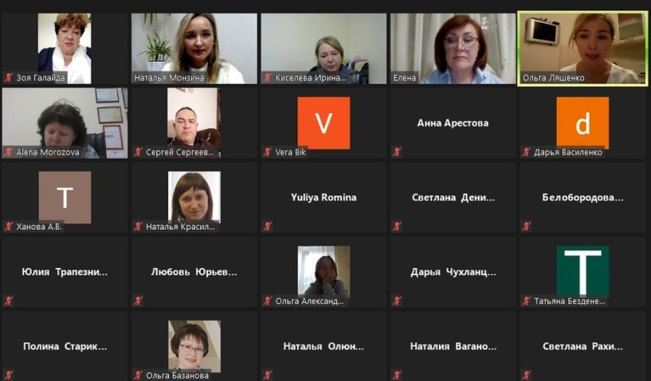

В современных условиях Профсоюз приобрел особую роль в качестве защитника прав работников. К таковым относятся также и руководители образовательных организаций. Опыт работы Профсоюза показал, что руководители – это наименее защищенная в трудовых правах категория работников. Так, например, любого руководителя можно уволить без объяснения причин на основании ст. 278 Трудового кодекса РФ или заключить с ним срочный трудовой договор на основании ст. 59 ТК РФ. С точки зрения закона нарушений нет, но, по нашему мнению, это является дестимулирующими факторами к желанию творчески управлять коллективом, внедрять новые формы работы, обеспечивать эффективное развитие учреждения и пр.; руководители находятся под прессом государственных контрольно-надзорных органов. Иногда работодателей привлекают к административной ответственности в виде штрафов за те нарушения, которые не влекут собой восстановления прав работников, т.е. по сути это перекачка денег из одного бюджета в другой.

**Охрана труда в Профсоюзе и здоровьесбережение.**

В Мотовилинской РТО сложилась целенаправленная работа по обеспечению прав работников на безопасные условия труда (далее ОТ) и здоровьесбережению членов профсоюза.

Приоритеты:

1. Профилактика производственного травматизма и несчастных случаев через создание системы управления охраной труда, в том числе управления профессиональными рисками.

2. Усиление роли Уполномоченных и внештатных технических инспекторов через совершенствование административно-общественного контроля за соблюдением работодателями Законодательства по охране труда.

3. Обобщение и распространение опыта работы уполномоченных и внештатных технических инспекторов через проведение конкурсов и краевых форумов.

4. Проектная деятельность крайкома по здоровьесбережению работников образовательных организаций в период пандемии.

Уполномоченные по охране труда есть во всех учреждениях образования, внештатный технический инспектор – председатель ТО профсоюза.

Мотовилихинская ТО Профсоюза приняла участие во Всероссийской общетематической профсоюзной проверке безопасности и охраны труда при проведении занятий по физической культуре и спорту в образовательных организациях, в ходе которой выявленные замечания обобщались и сводились в единую электронную форму отчета. Нарушений в конструкциях спортзалов, открытых спортивных сооружений, а также спортивного оборудования, угрожающих жизни и здоровью работников и обучающихся выявлено не было

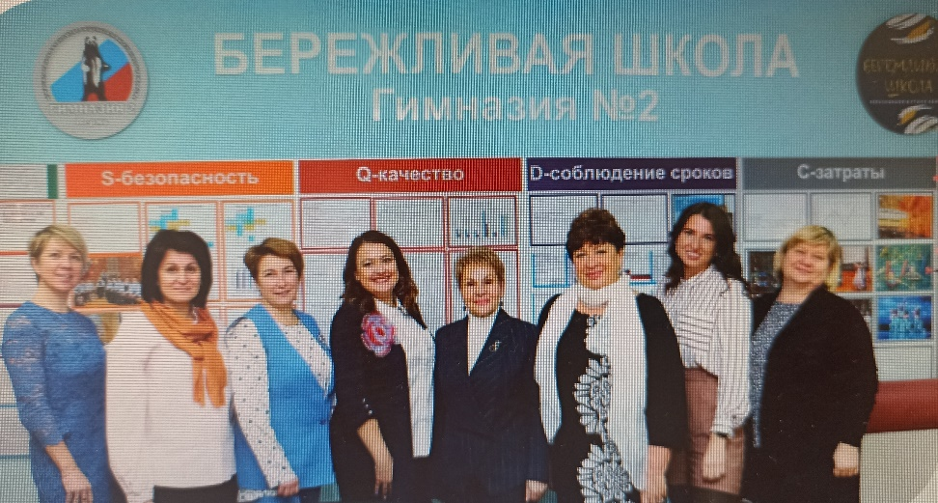

Информационная работа по охране труда строилась с учетом эпидемиологической обстановки. Большинство мероприятий проводились в онлайн форматате.

Ассоциацией «Город Пермь» были проведены вебинары по теме «Управление охраной труда. Оценка рисков. Изменения в Законодательстве с 2021 года» и «Образовательная организация как центр охраны труда, безопасности и здоровьесбережения», в которых приняли участие ОУ Мотовилихинского района – Гимназия №5, школы №116 и «Траектория», дет.сады №161, 393, Чулпан и центр «Шанс». Обучено и получили удостоверения 6 уполномоченных профкомов образовательных организаций.

**Главные задачи:**

1. Продолжать обучающие мероприятия по совершенствованию системы управления охраной труда и профессиональными рисками в учреждениях.

2. Продолжать проектную деятельность с целью повышения качества жизни педагогов.

3. Добиваться инициирования предложения Министерством здравоохранения РФ о внесении поправки в Приказ 34 Минздравсоцразвития России от 27.04.2012г. № 417н «Об утверждении перечня профессиональных заболеваний», а именно добавить пункт 4.7.2 ларингит (фарингит) раздела IV. «Заболевания, связанные с физическими перегрузками и функциональным перенапряжением отдельных органов и систем», а также органов зрения, психосоматических заболеваний (например, синдром «Эмоционального выгорания»), хронической недостаточности вен нижних конечностей (варикоза).

4. Добиваться усиления роли уполномоченных и внештатных технических инспекторов в осуществлении административно-общественного контроля за работодателями по выполнению законодательства по охране труда

**Отдых и оздоровление.**

Сервисное направление в деятельности Мотовилихинской территориальной организации Профсоюза является одним из приоритетов деятельности, в 2021 году это направление активно развивалось. Все сервисное направление деятельности осуществлялось через программу «Профсоюз +», в рамках которой реализуются проекты «Учись с Профсоюзом!», «Путешествуй с Профсоюзом!», «Отдыхай и оздоравливайся с Профсоюзом!», «Развивайся с Профсоюзом!». В рамках проектов создается реестр сервисных услуг разной направленности с программами лояльности для членов Профсоюза Продолжающаяся эпидемиологическая обстановка 2021 года резко сократила возможность таких мероприятий. Однако в период некоторых послаблений ограничительных мер в летний период появилась возможность выехать на отдых и пройти восстановительное лечение после перенесенного COVID – 19 с профсоюзной скидкой в санаторно-курортных организациях Пермского края: «Ключи», «Усть-Качка», «Красный Яр», «Уральская Венеция», а также и в других санаториях, в том числе курортах Краснодарского края, Крыма, КМВ – 42 чел.

С 2016 года постановлением президиума РТО установлена дополнительная скидка на СКЛ членам профсоюза в размере 3000рублей, председателям ППО в размере 5000рублей.

Более 270 членов профсоюза и членов их семей отдохнули в турах выходного дня, на сплавах и экскурсиях по Пермскому краю и не только. Традиционно, по окончании учебного года – теплоходная прогулка по Каме 524 человека.

Профсоюзные новогодние подарки для детей членов профсоюза более 800 шт.

Еще дополнительный мотивационный аспект - программа «Профсоюзный дисконт». В программе более 700 партнеров со своими бонусами и скидками. Мотовилихинская ТО активно включилась в программу «Профсоюзный дисконт». Члены профсоюза бесплатно получают дисконтные карты получают бесплатно.



Проект по введению электронного профсоюзного билета и программа «Профкардс» также предполагает бонусы для членов профсоюза.

[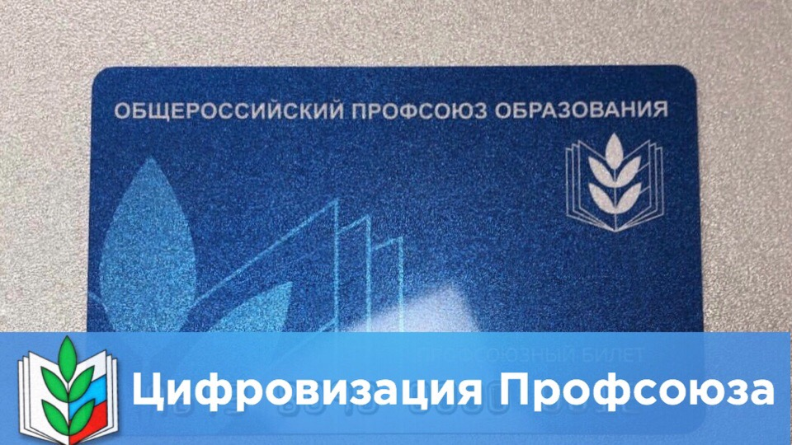](https://vk.com/photo-142222085_456242527)

Несмотря на неблагоприятную эпидемиологическую ситуацию 2021 года, продолжалась работа по организации различных мероприятий для членов профсоюза. Все мероприятия перешли в онлайн-формат. Все фото-видеоматериалы итоги и награждения проходили в сообществе VK Мотовилихинской РТО.

В рамках года Спорта. Здоровья. Долголетия проводились мероприятия спортивной направленности. Большое внимание спорту и здоровому образу жизни. Проведён педагогический десант – «Лыжный батальон», эстафета здоровья - «Мы за ЗОЖ»,

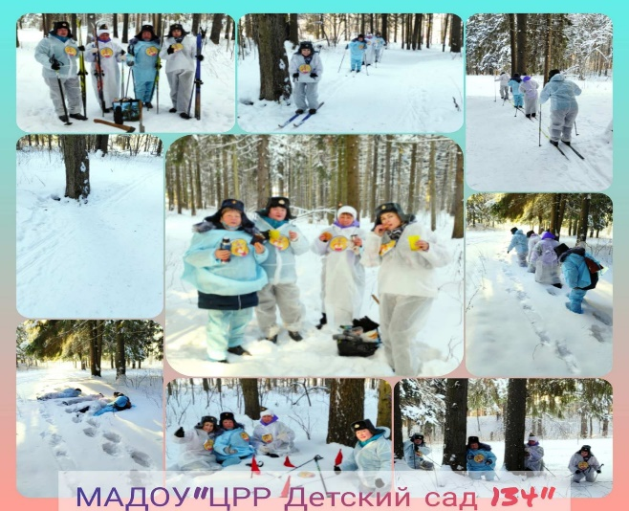 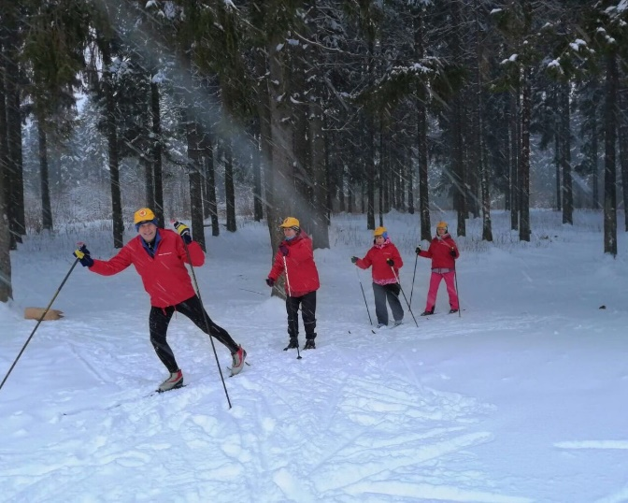

эстафета здоровья - «Мы за ЗОЖ»

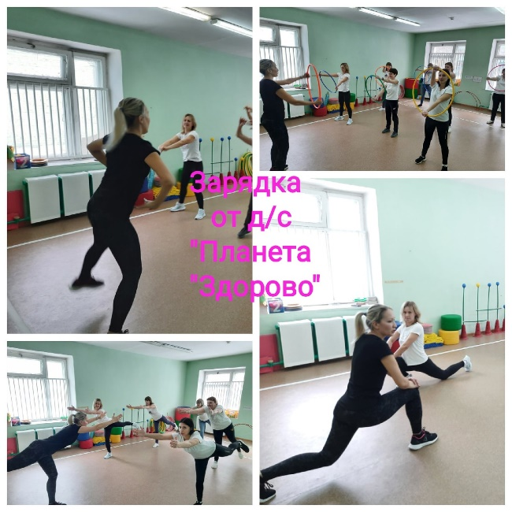 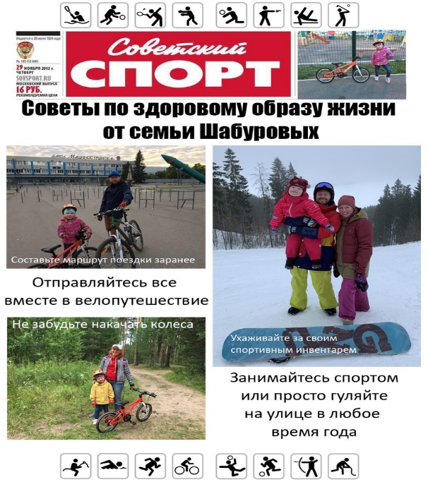

Соревнования по бадминтону и городские интеллектуальные игры, в которых команда Гимназии №5 заняла 3 место.

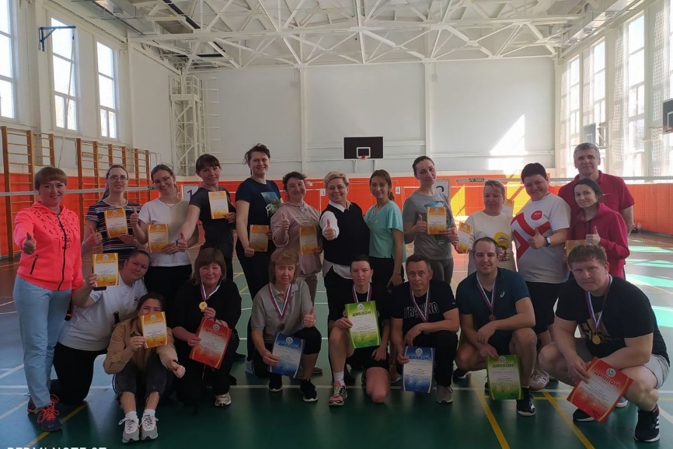

Приняли активное участие в акции «Профсоюзного курьера», загрузили фотоархивы в альбом «Вспоминаем Первомай», выложили поддерживающие ролики и фотоколлажи: Д/с № 161, д/с №317, шк.№133, шк.118.

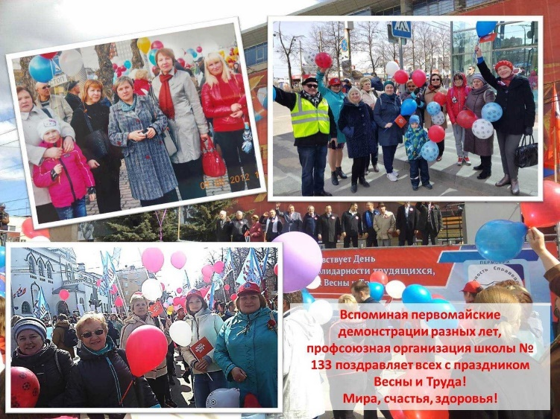

В краевом конкурсе «Голос образования 2021» приняли участие педагоги из 8 ОУ, финалистами стали шк. №47, шк. №50, Гимназия №7, детский сад №161

**Задачи на ближайшую перспективу:**

* Продолжить активную деятельность по расширению дополнительных услуг членам профсоюза.
* Продолжать проведение традиционных массовых имиджевых мероприятий
* Разрабатывать новые мероприятия, привлекающие внимание к профсоюзу
* транслировать их проведение на местный и краевой уровень.

**Информационная работа.**

В 2021 году продолжалась работа по углублению и совершенствованию информационного направления деятельности. В 2021 году приходилось работать в условиях пандемии, поэтому продолжалось освоение новых компетенций информационной работы, новых технологий общения. На этой основе проводились в большом количестве совещания, пленумы, семинары, заседания президиума, конкурсы, мероприятия. В 2021 году продолжала работать ежедневная электронная связь с первичными организациями и партнерами, в каждую первичку направлялись информационные листки по актуальным для рядовых членов Профсоюза проблемам для размещения в своих онлайн-группах и профсоюзных уголках. В каждой первичной профсоюзной организации традиционно есть профсоюзный стенд, наполняемость которых контролирует профком. Выпускается листовка по каждому мероприятию и рассылается во все ОУ района.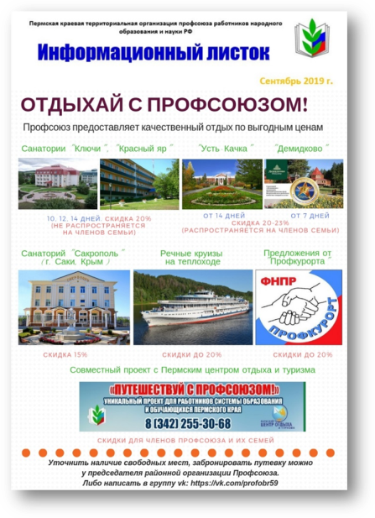

Очень активно стали использоваться социальные сети: ВКонтакте, Инстаграм. Для оперативного общения создана Viber. Имеются свои страницы «Профсоюз образования Мотовилихинского района» (<https://vk.com/profsoyuzmoto>), «СМП «Мотовилиха»» (<https://vk.com/club120382300>),

Особая значимость придавалась взаимодействию со СМИ. В краевом еженедельнике «Профсоюзный курьер» практически в каждом номере выходили материалы о Профсоюзе образования.

На сайте крайкома профсоюза Мотовилихинская РТО заполняет свой раздел. Всего по данным подписки на 2021 год в Мотовилихинской организации было выписано 10 экз. газеты «Профсоюзный курьер», а так же экземпляр в электронном виде, что обеспечивает массовую доступность. Районная организация использует свою фирменную печатную продукцию с символикой мероприятия и Профсоюза.

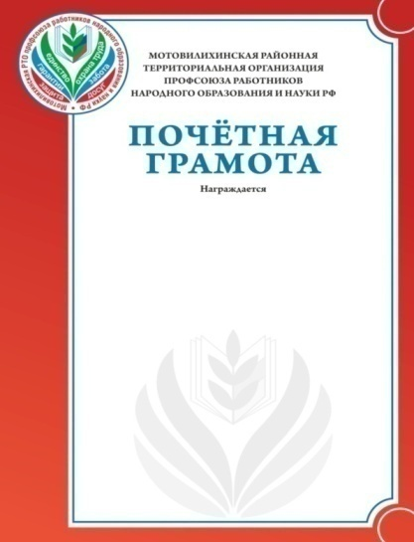 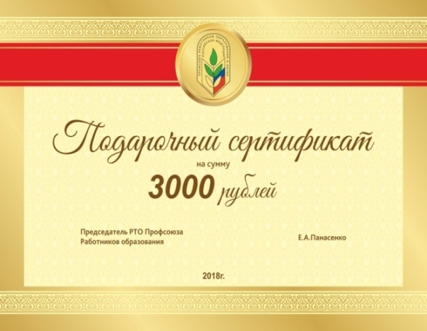

Своевременно подготовлен и размещен на сайте Публичный отчет за 2020 г. (это был уже пятый Публичный отчет с 2016 г.) Он послужил неким методическим пособием для первичных организаций. В 2021 г. продолжилась активная работа в проекте «Цифровой Профсоюз». В 2021 году территориальная организация Профсоюза приступила к реализации постановления Исполкома Профсоюза «О цифровизации Общероссийского Профсоюза образования». Основное направление реализации постановления в 2021 г. – учет членов Профсоюза в информационной системе «АИС Профсоюз» на платформе 1С, что позволяет автоматизированно формировать статистические отчеты, оперативно получать информационные материалы из ЦС Профсоюза, принимать новых членов Профсоюза по электронным заявлениям, формировать заявки на электронные профсоюзные билеты. Осуществлена 100% постановка на учет всех членов профсоюза, все имеют электронный профсоюзный билет, который предоставляет доступ к Федеральной бонусной программе Общероссийского Профсоюза образования PROFCARDS.

**Финансовое укрепление организации.**

Финансово-хозяйственная деятельность организации осуществляется на основании решений коллегиальных органов районной территориальной и вышестоящей организаций, принятых нормативных актов: Положения об оплате труда, штатном расписании, Положения о служебных командировках работников аппарата, Положения об оказании мат.помощи рядовым членам профсоюза, профработникам местной и первичных профорганизаций, Учетной политикой территориальной организации и других нормативных актов.

В 2021 году территориальная организация Профсоюза продолжала работать в условиях очной разобщенности и с членами профсоюза, и с активом, поэтому продолжалась строгая экономия в расходовании средств.

В 2021 г продолжилось восстановление законности в вопросе удержания и отчисления членских профсоюзных взносов. В целом, удалось сохранить уровень предыдущего года в вопросах финансовой обеспеченности. Благодаря экономии средств, удалось избежать дефицита бюджета.

Районная организация профсоюза осуществляла свою деятельность согласно смете доходов и расходов на 2021г, утвержденной Президиумом РТО

В соответствии с Уставом Профсоюза осуществляется контрольно-ревизионная деятельность в РТО.

Мотовилихинская РТО работает на упрощенной системе налогообложения, за счет чего экономятся средства профбюджета и сокращается отчетность в органы ИФНС.

**Работа с молодежью.**

В 2021 году работа с молодыми педагогами оставалась приоритетом и приобрела новые формы, которые позволили не только углубить содержание, но и продолжить эффективное сотрудничество с Министерством образования и науки Пермского края, Институтом развития образования Пермского края, управлениями образования в территориях.

В 32 ОУ, где есть профсоюзная организация, молодежи до 35 лет 599 человек. К сожалению, в профсоюзе только 141 человек. Совет молодых педагогов, созданный в 2016 г. во главе с лидером Шистеровой Екатериной, педагогом Гимназии №5, которая активно участвует в молодежном движении района, города и края, был верен своей Миссии – способствовать профессиональному становлению молодых педагогов, улучшению качества их жизни

Все мероприятия СМП проходили в online-формате.

Результатом многолетнего сотрудничества стала реализация проекта «Коворкинг-центр СМП: старт в профессию» - образовательная краевая площадка проектно-сетевого сотрудничества молодых учителей и наставников, обеспечивающая решение за ограниченное время актуальных вопросов адаптации молодого специалиста отрасли образования со стажем не более 2-х лет работы (Профсоюз образования Пермского края выиграл грант администрации губернатора на реализацию данного проекта), одним из педагогов-наставников которого была председатель ППО МАОУ «Лицей №10» О.И. Ляшенко.

В 2-х очных образовательных сессиях приняли участие 5 молодых педагогов Мотовилихинской РТО с целью:

- создания и реализации в течение 2020-2021 учебного года исследовательских, информационных, методических, социальных и др. проектов, направленных на решение актуальных вопросов адаптации молодого педагога в профессии в сопровождении наставников;

- повышения уровня профессиональных и личностных компетенций в вопросах освоения современных образовательных практик, в т.ч. педагогического проектирования;

- встреч с экспертами-наставниками и государственно-общественными деятелями в сфере образования;

Опыт реализации проекта, положительные отзывы участников, позволили вывести проект на уровень межрегионального. В ноябре 2021 года стартовал новый сезон проекта, участниками которого стали более 300 молодых педагогов со всей России. Для молодых педагогов общественно-педагогическое движение «Наставники» Пермского края проводят онлайн мастер-классы, консультации, тед-лекции.

В IX online-форуме «Молодой педагог в пространстве воспитания образовательной организации», V краевой зимней экспедиционной школе молодых классных руководителей «Наследие», очной сессии для молодых педагогов со стажем работы от 0 до 3 лет «Будущее здесь» в рамках коворкинг-центра СМП: приняли участие 12 чел.- председатель СМП Шистерова Е.С., Гимназия №5, а так же молодые педагоги ЦДТ «Шанс», шк.№30, ПКШ, д\с №317, д\с №161, ПКШ №1, шк.№127.

Участие в конкурсах педагогического мастерства позволяет молодым педагогам раскрыться, поверить в свои силы и еще больше влюбиться в профессию.

Молодые педагоги неизменно участвуют во всех значимых профсоюзных делах района, города, края, становятся надежной опорой профсоюзного движения, источником его укрепления и развития, особенно в вопросах информационной работы. Через группу совета молодых педагогов в контакте проходит вся оперативная информация о деятельности Профсоюза, проводятся акции по обсуждению различных вопросов.

У Совета молодых педагогов (СМП) Мотовилиха есть своя страница в социальных сетях <https://vk.com/club120382300>

Работа СМП в районе курируется председателем РТО при поддержке отдела образования.

**Задачи на ближайшую перспективу.**

* Поддерживать и уделять большее внимание вновь пришедших в отрасль молодых специалистов.
* Продолжить активную деятельность СМП.
* Увеличить членство в профсоюзе среди молодежи.

**Заключительные положения**



2022 год в Общероссийском Профсоюзе образования объявлен Годом корпоративной культуры в Профсоюзе. Профсоюзная организация работников образования выбрала правильные векторы развития, которые способствуют формированию позитивного отношения к Профсоюзу, узнаваемости Профсоюза в обществе и среди работников образования, развитию современных востребованных направлений в работе.

Приоритетом остаются увеличение численности членов Профсоюза, работа с молодыми, упорядочение модели оплаты труда, сохранение и развитие дополнительных гарантий. Мы готовы в любых условиях работать по дальнейшему укреплению организации.

Районная территориальная организация Профсоюза выражает огромную благодарность отделу образования Мотовилихинского района, руководителям ОУ, председателям ППО за сотрудничество и партнерские отношения, за работу, отзывчивость и помощь в деятельности профсоюзов в целом.

Председатель Мотовилихинской РТО Е.А.Панасенко